附件

罗湖区2022-2023年义务教育阶段
新建公办学校学区划分范围

一、罗湖区银湖小学
学校位于罗湖区清水河街道银湖路，银湖牌坊公交站旁。
划分范围：与凤光小学同一地段，划入01大学区。
01大学区由罗湖未来学校小学部、凤光小学、银湖小学组成，保留现01大学区范围不变（如图）。
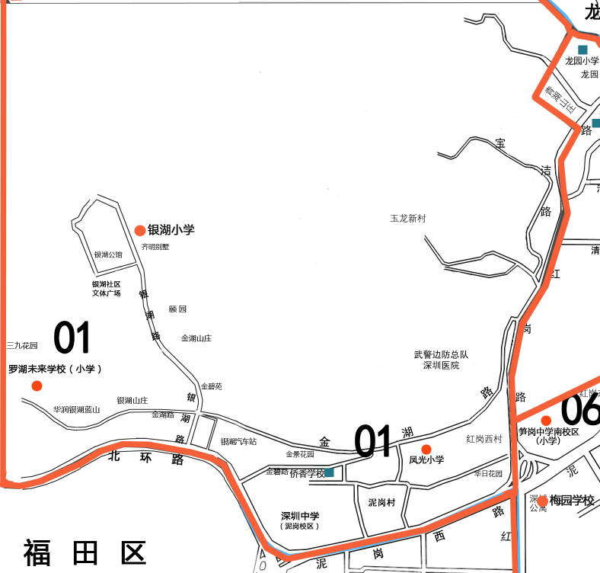

二、罗湖万象小学
学校位于罗湖区笋岗街道桃园路128号。
划分范围：与红桂小学同一地段，划入06大学区。

06大学区由笋岗小学、笋岗中学小学部、桂园小学、红桂小学、罗湖万象小学、罗湖梅园学校、洪湖小学组成。（如图）
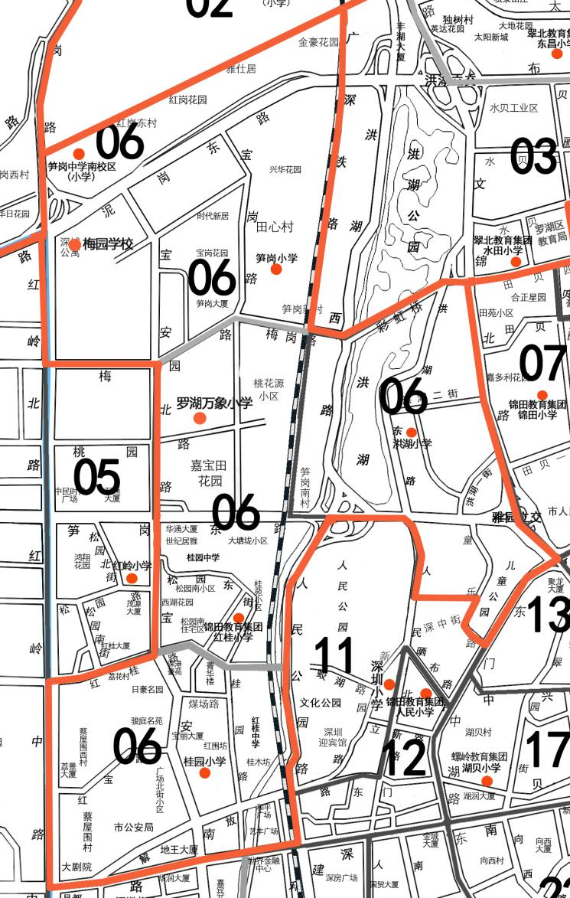
三、罗湖梅园学校
学校位于罗湖区笋岗街道红岭北路3002号，九年一贯制学校。
（一）小学部学区
划分范围：与笋岗小学同一地段，划入06大学区。
06大学区范围见第二条万象小学部分。
（二）初中部学区
划分范围：与笋岗中学同一地段，划入01大学区。
01大学区由罗湖未来学校初中部、教科院附属学校初中部、笋岗中学初中部、罗湖梅园学校初中部组成，保留现01大学区范围不变（如图）。
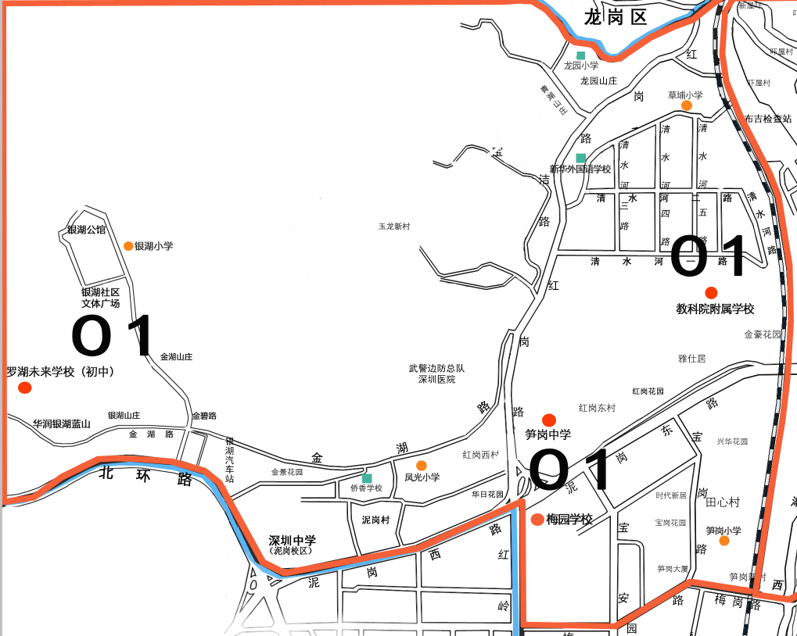
四、罗湖区畔山小学
学校位于罗湖区莲塘街道粤港路88号。
划分范围：与莲塘小学和莲南小学为同一地段，划入24大学区（原25大学区）。
24大学区由莲南小学、莲南小学莲馨校区、仙桐实验小学、莲塘小学、畔山小学、安芳小学、罗芳小学、新秀小学组成，保留24大学区（原25大学区）范围不变（如图）。
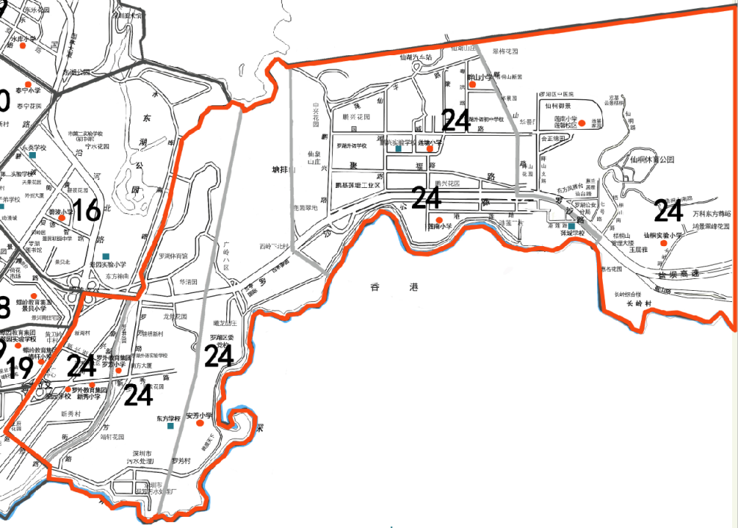
五、罗湖区木棉岭学校
学校位于罗湖区东晓街道金稻田路与稻花路交界处，九年一贯制学校。
（一）小学部学区
划分范围：与华丽小学同一地段，划入03大学区。
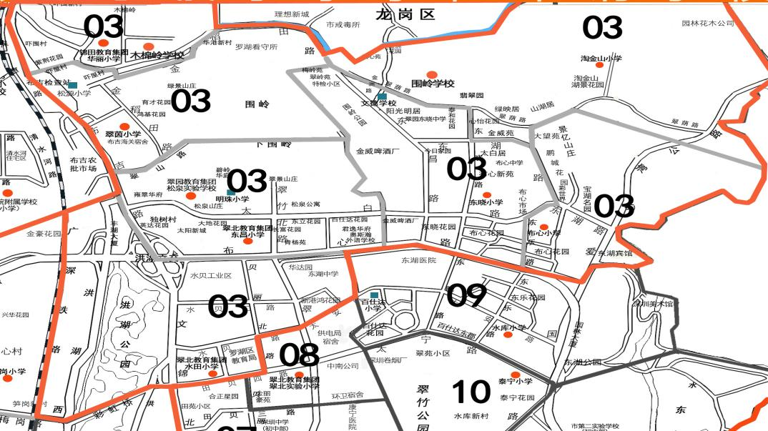
03大学区由华丽小学、木棉岭学校、翠茵学校、围岭学校、布心小学、东晓小学、淘金山小学、东昌小学、水田小学和松泉实验学校小学部组成，保留现03大学区范围不变（如图）。

（二）初中部学区
划分范围：与松泉实验学校初中部同一地段，两所学校组成02大学区。（如图）
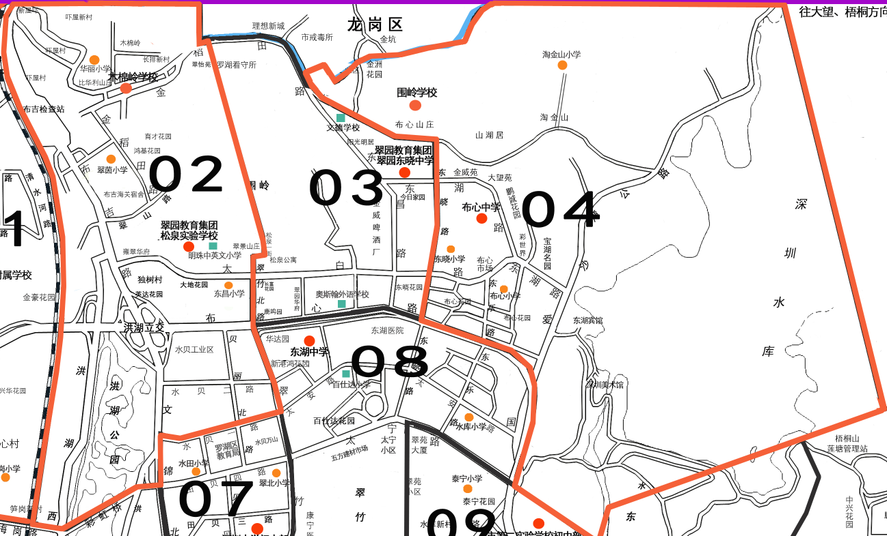

六、罗湖区围岭学校
学校位于罗湖区东湖街道金岭一路6号，九年一贯制学校。
（一）小学部学区
划分范围：与淘金山小学同一地段，划入03大学区。
03大学区范围见第五条木棉岭学校部分。
（二）初中部学区
划分范围：与布心中学同一地段，两所学校组成04大学区。（如图）

